**电子信息学生宿舍综合管理系统**

**整改报告**

根据《中华人民共和国计算机信息系统安全保护条例》、《信息安全等级保护管理办法》等有关法律法规规定，并针对安全扫描报告中的情况，积极安排部署，对照检查整改要求，针对所属电子信息学生宿舍综合管理系统整改报告安全管理工作中存在的问题分别采取相应措施，进行了安全整改，现将有关整改情况汇报如下：

　　一、检测中发现的问题

1. 网站相关信息

网站名称：天津电子信息职业技术学院网站

威胁名称：未授权访问

威胁URl：http://111.30.81.116/actuator

2. 威胁验证截图

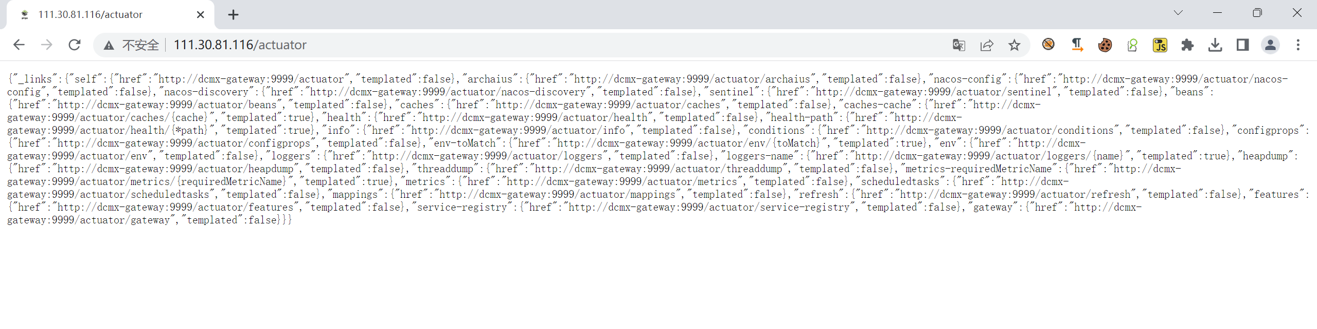

3. 威胁修复建议

1、添加权限认证

2、限制公网访问

　　二、整改主要措施（高危、中危、低危都完全整改）

针对平台检查过程中存在的不足，组织专人对平台安全工作进行全面整改。

主要措施为：关闭信息泄露地址http://111.30.81.116/actuator的匿名访问权限以及筛查其他可能出现的接口匿名访问的情况，并限制了除了指定域名外IP无法访问相关应用服务接口。

通过这次检查整改，我们发现信息安全管理工作是一个持之以恒的工作，在今后的工作中，我们将进一步加强学习及安全事态的跟踪，随时关注国家信息安全漏洞共享平台所发布的最新漏洞，如出现的漏洞与本单位平台有关，及时获取并对系统进行调整，严格管理，完善制度，努力提升电子信息学生宿舍综合管理系统信息安全工作水平。

2023.04.23